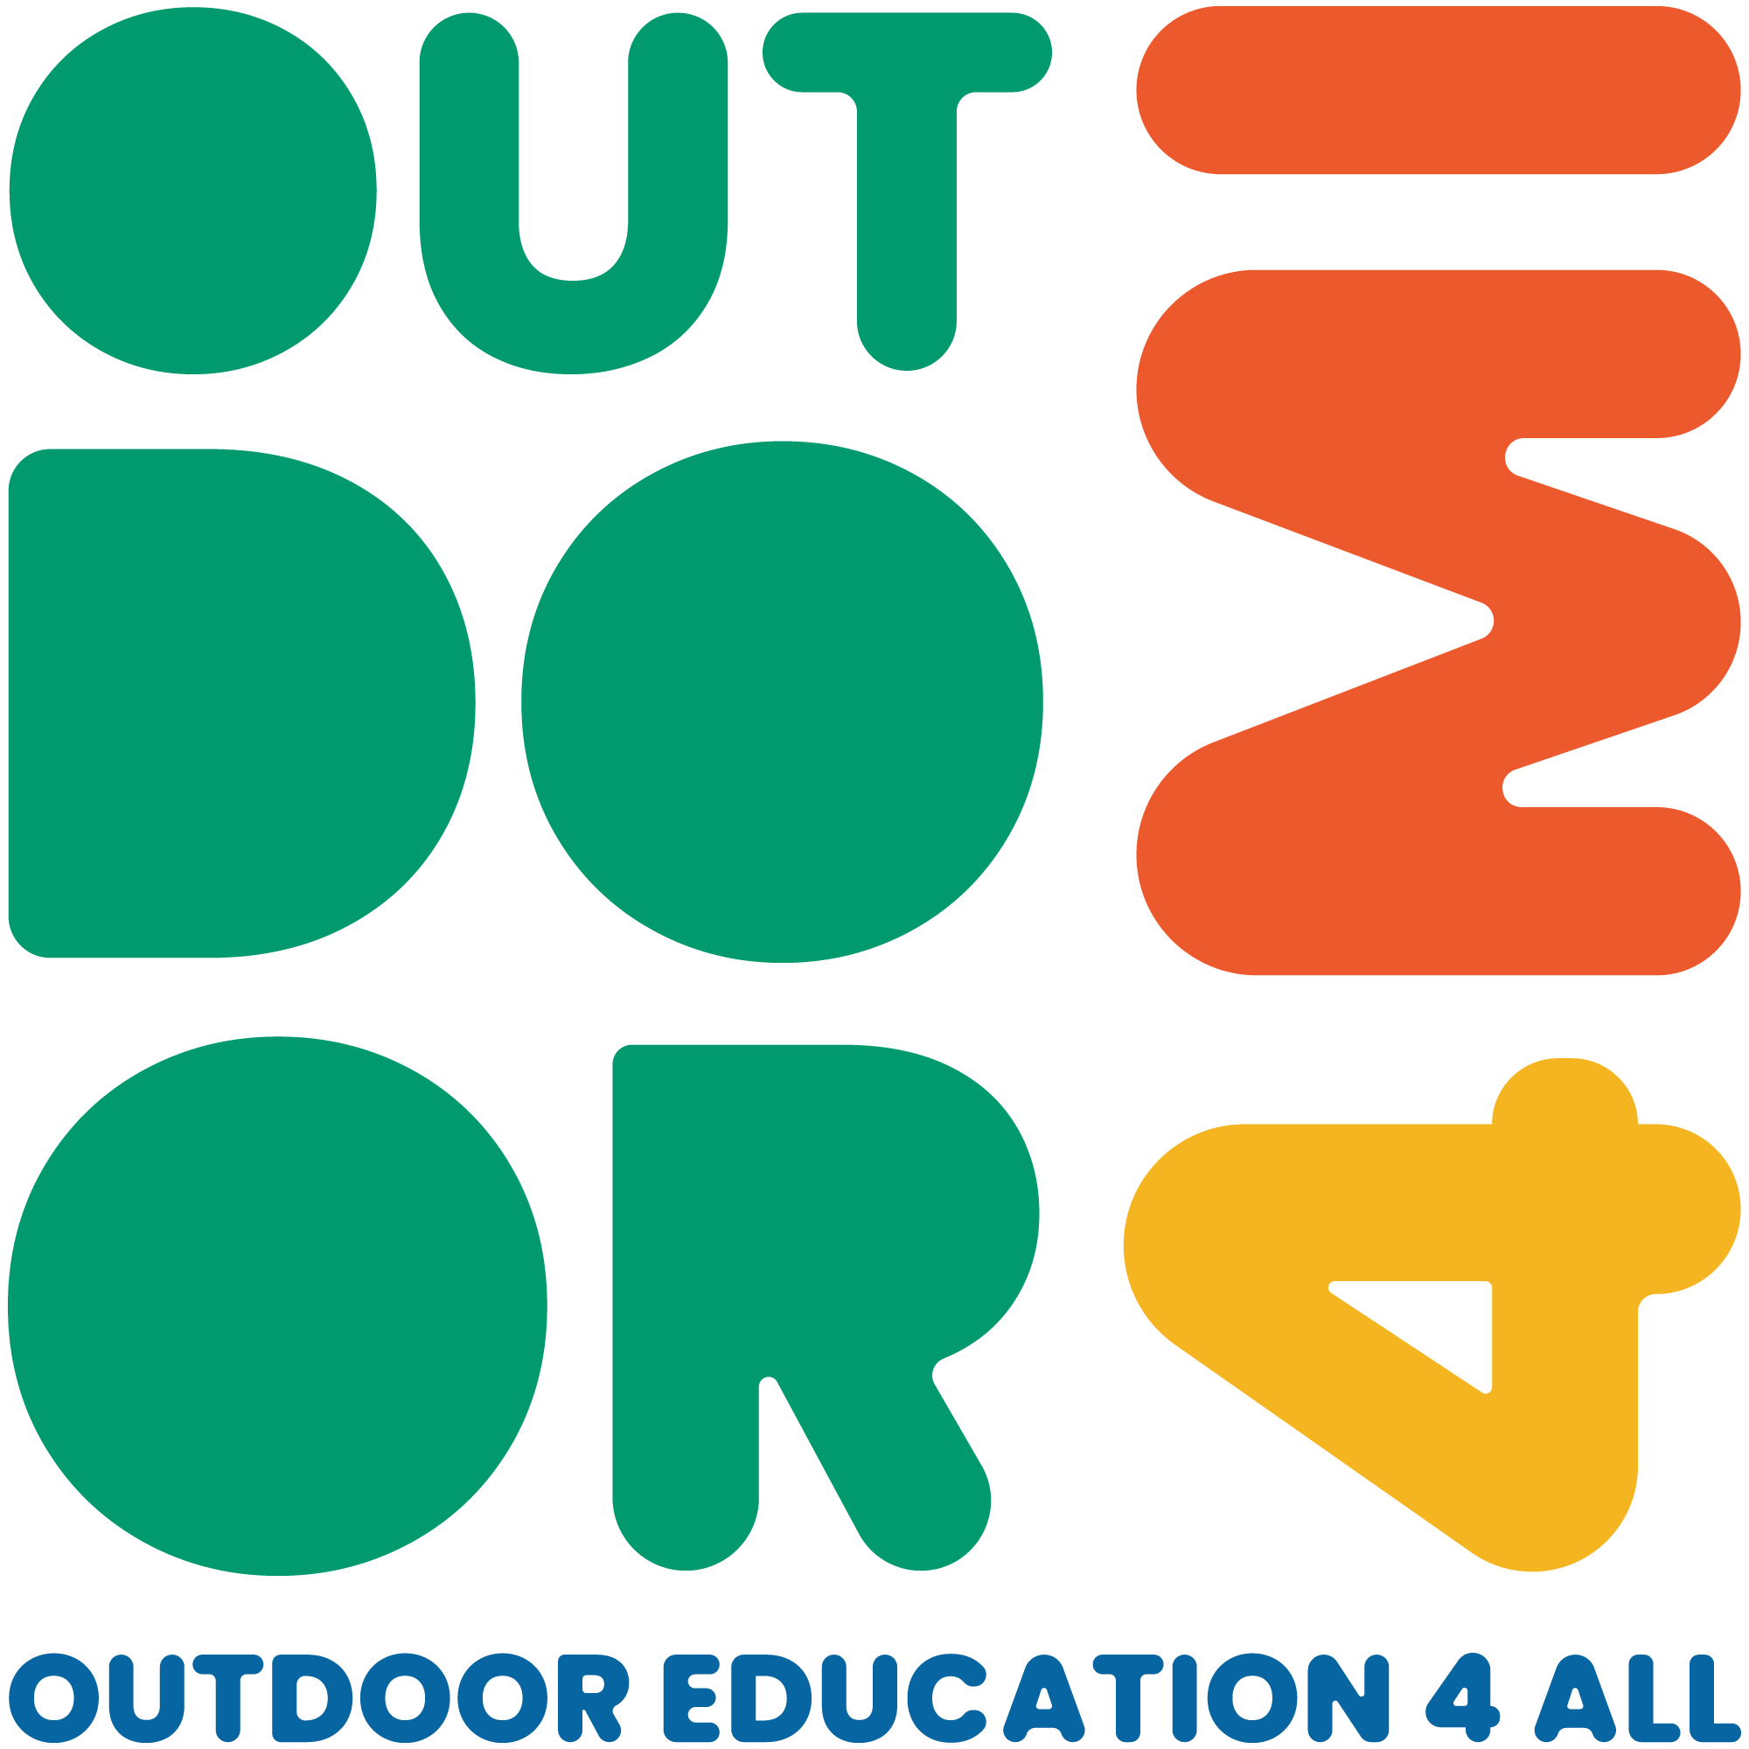

A pályázat címe: | OUTDOOR4MI - Szabadtéri oktatás mozgássérült óvodások számára (Outdoor Education for Pupil with Mobility Impairments in Kindergarten)
Pályázatazonosító: | KA220-SCH-3A3727C7
Finanszírozási program | Erasmus+ KA220-SCH - Cooperation partnerships in school education  Call 2023 Round Round 1
A projekt futamideje: | 2023.11.01. – 2025.10.31. - 24 hónap a finanszírozási szerződés aláírását követően
A projekt összértéke | 250.000 EUR
Az igazgatóság számára jóváhagyott összeg: | 25.300 EUR (partner no.4)

A projekt fő célkitűzése a szabadtéri tevékenységek népszerűsítése annak érdekében, hogy az európai polgárok új nemzedékét a környezet tiszteletben tartásának szellemében oktassák már egészen kicsi koruktól kezdve, megpróbálván senkit sem kihagyni az oktatási folyamatból, ahogy az az EU Green Deal által végzett népszerűsítési anyagban is szerepel.
A pályázat segíti az óvónőket abban, hogy megértsék a szabadtéri tevékenységek értékét az ökológiai nevelést illetően, illetve abban, hogy minden gyermeket bevonjanak a szabadtéri tevékenységekbe, különös tekintettel a mozgásszervi nehézségekkel küzdő gyermekekre, akik különböző típusú akadályokba ütköznek számos tanulási környezetben.

Célcsoportok:
- Óvódás korú gyermekek pedagógusai/óvónői (ECEC teachers)
- 3-5 éves óvodások, beleértve a mozgássérült gyermekeket is

A projekt célja, hogy a tanárok/óvónők számára olyan oktatási források széles skáláját biztosítsa, amelyek megkönnyítik az óvodások szabadtéri oktatási tevékenységeinek megvalósítását. Ebben az értelemben a projektpartnerek útmutatót, tananyagot és gyakorlati eszköztárat dolgoznak ki.

Várható eredmények:
- Útmutató (WP2): gyakorlati útmutató, amely támogatja a tanárokat/óvónőket olyan tevékenységek megtervezésében (tantermekben vagy a szabadban), amelyek hatékonyak és elérhetőek minden gyermek számára, beleértve a mozgássérülteket is;

- Tananyag a tanárok/óvónők számára (WP3): tanári/óvónői képzési kézikönyv: információkat nyújt a tanárok/óvónők számára a szabadban vagy tantermekben végzett tapasztalati tevékenységek megvalósításához, különös tekintettel a mozgássérült gyermekek bevonására;
- Gyakorlati eszköztár (WP4): inkluzív műhelyfoglalkozások, digitális eszközökre és interdiszciplináris megközelítésre épülő, a mozgássérült gyermekek bevonására fókuszáló szabadtéri tevékenységsor.
- A tanárok/óvónők képességeinek fejlesztése;
- A szabadtéri tevékenységek fontosságának tudatosítása gyermekekben és családjaikban;
- Az érdekeltek napi tevékenységük során használják a projekt erőforrásait.
Ezeket az oktatási forrásokat iskolai tanácsokon, transznacionális képzéseken és helyi képzéseken tesztelik, amelyeken 70 tanár/oktató vesz részt a partnerországokból.
A projekt várható hatása a természetben végzett tevékenységek megvalósulási mértékének növekedése, tudatosítás és érzékenyítés a környezettel való kapcsolat fontosságára vonatkozóan, olyan befogadó stratégiák kidolgozása, amelyek lehetővé teszik tanulóknak számára, különösen a mozgásszervi nehézségekkel küzdő tanulók számára, hogy élvezzék a szabadtéri tevékenységek előnyeit. Ugyanakkor, a projekt tevékenységei révén a szülők információkat szereznek ennek a megközelítésnek az értékéről.

Projektpartnerek:
P1: Koordinátor - CO&SO - CONSORZIO PER LA COOPERAZIONE E LA SOLIDARIETA'-CONSORZIO DI COOPERATIVE SOCIALI-SOCIETA' COOPERATTIVA SOCIALE (Olaszország) - szociális vállalkozás, 185 oktatási (különösen óvodai) szolgáltatást koordinál, közvetlen kapcsolat van több mint 8900 kedvezményezettel.
P2: Municipio de Lousada (Portugália) - közintézmény/koordinálja Lousada község oktatási szolgáltatásait
P3: European University Cyprus (Ciprus) - felsőoktatási intézmény; modern didaktikai modellek, multimodális megközelítések és IT fejlesztésében jártas oktatókkal
P4: A Hargita Megyei Szociális és Gyermekvédelmi Vezérigazgatóság (Románia) – közintézmény, mely mintegy 1200 Hargita megyei, köztük súlyos fogyatékos gyermek ellátását koordinálja nappali- és bentlakásos ellátásban.
P5: Asociación Mundial de Educadores Infantiles (AMEIWAECE) (Spanyolország) – korai fejlesztéssel foglalkozó szakemberek nemzetközi egyesülete, mely támogatja a tanárok mindennapi tevékenységét
P6: Newark School (Málta) - innovatív oktatási projektekben aktív általános iskola
P7: Spazio Aperto Servizi Societa Cooperativa Sociale (Olaszország) – olyan szociális vállalkozás, amely nehéz helyzetben lévő családokat és fogyatékkal élőket támogat szociális, egészségügyi, oktatási és lakhatási szférában; koordinálja a napközi szolgáltatásokat és a fogyatékos gyermekgondozási szolgáltatásokat a milánói nagyvárosban.

További információk a projekt weboldalán, a projektpartnerek nyelvén:
https://www.outdoor4mi.eu/?fbclid=IwAR1kwn6SnNHk8Jgdup20Nwlv_Yy3D7Rj6AgyxNZKZGf1XM2H32QurqKBVWE
Az aktuális információkért látogassa meg a projekt Facebook oldalát: https://www.facebook.com/outdoor4mi

